Rekord für das IBU – mehr als 300.000 EPD-Downloads im Jahr 2019
Das Institut Bauen und Umwelt e. V. (IBU) verzeichnete 2019 so viele Downloads von Umwelt-Produktdeklarationen (EPD) wie nie zuvor. Mehr als 300.000 Mal wurden die Daten in digitaler Form abgerufen.

Berlin, 20. Februar 2020 (prc) – Mit mehr als 200 Mitgliedern, darunter 42 nationale und europäische Verbände, ist das Institut Bauen und Umwelt e. V. (IBU) der europaweit größte Zusammenschluss von Herstellern der Baustoffindustrie. Insgesamt wurden mehr als 1.700 Umwelt-Produktdeklarationen (EPDs) erstellt, die sachlich, neutral und wissenschaftlich fundiert Aussagen über die Umweltwirkungen von Bauprodukten liefern. Die EPDs bietet das IBU auf seiner Homepage zu Einsichtnahme und Download an – und dies wird rege genutzt. Nachdem 2017 mit etwas mehr als 99.000 Downloads erstmals an der Marke einhunderttausend gekratzt wurde, vermeldet das IBU für 2019 mehr als dreimal so viele Downloads: Mit 303.569 heruntergeladenen EPDs wurde ein neuer Rekord erreicht.

Der Trend setzt sich auch 2020 mit rund 1.000 Downloads pro Tag fort. „Die enorm gestiegene Downloadzahl zeigt, dass das nachhaltige Bauen in der allgemeinen Wahrnehmung eine immer bedeutendere Rolle einnimmt und die EPDs von allen Baubeteiligten – vom Planer über Bauherren bis zu Produktherstellern – als geeignetes Werkzeug anerkannt sind. Unsere EPDs basieren auf internationalen Normen, sind durch unabhängige Dritte zertifiziert. So schaffen wir Transparenz, Vertrauen und Klarheit“, analysiert IBU-Geschäftsführer Dr. Alexander Röder.

Alle veröffentlichen EPDs finden sich unter
www.ibu-epd.com/veroeffentlichte-epds/

Weitere Informationen sind erhältlich beim Institut Bauen und Umwelt e.V., Panoramastraße 1, 10178 Berlin, Tel.: +49 (0) 30 30 87 74 8 - 0, Fax: +49 (0) 30 30 87 74 8 - 29, E-Mail: info@ibu-epd.com sowie im Internet unter www.ibu-epd.com.

Über das IBU:

Das aus der bereits 1980 gegründeten Arbeitsgemeinschaft Umweltverträgliches Bauprodukt e.V. (AUB) hervorgegangene Institut Bauen und Umwelt e.V. (IBU) ist eine Vereinigung von über 200 Unternehmen und Verbänden verschiedener Werkstoffbereiche der Bauindustrie, die sich dem nachhaltigen Bauen verpflichten. Das IBU ist international einer der führenden Programmbetreiber für Umwelt-Produktdeklarationen (Environmental Product Declarations, kurz: EPDs) im Bauwesen und europaweit führende Organisation, die Bauprodukte nach der europäischen Norm EN 15804 deklariert. Hauptaufgabe des branchenübergreifenden und unabhängigen Informationssystems für Bauprodukte und Baukomponenten ist deren Umweltwirkungen transparent zu machen und neutrale Informationen über den gesamten Lebenszyklus allen Baubeteiligten bereitzustellen. Damit schafft das IBU die Grundvoraussetzung, dass der ökologische Aspekt in die Nachhaltigkeitsbewertung von Gebäuden einfließen kann. Dank ihres fast 40-jährigen praktischen, wissenschaftlichen und politischen Engagements verfügt das IBU über einen Industriestandard, der sich in allen Bereichen der Baubranche etabliert hat. Damit behaupten die Bauproduktehersteller gegenüber anderen Industriezweigen seit vielen Jahren ihre Vorreiterrolle.

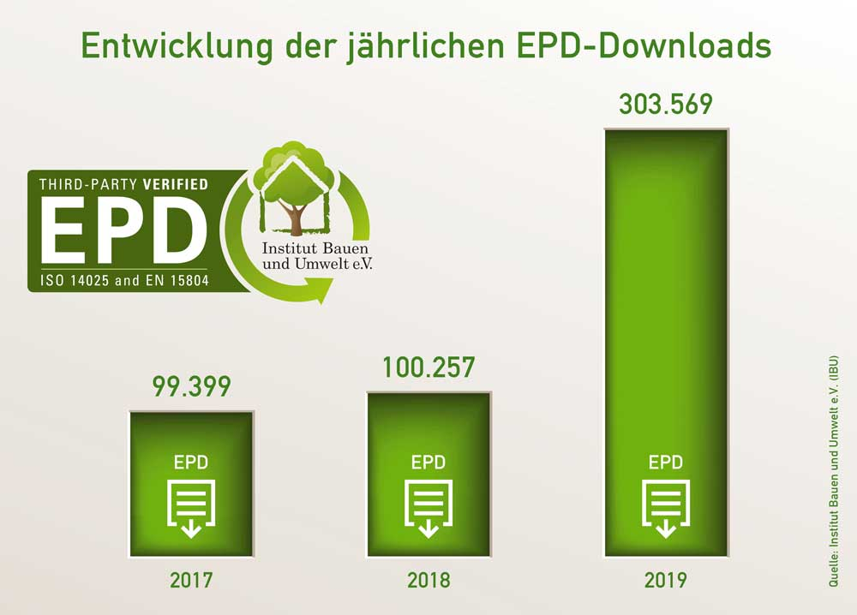
BU: Mit über 300.000 Downloads von Umwelt-Produktdeklarationen (EPD) verzeichnete das Institut Bauen und Umwelt e. V. (IBU) 2019 einen neuen Rekordwert.
Bild: tdx/Institut Bauen und Umwelt e.V. (IBU)

Abdruck honorarfrei – Beleg erbeten

Ansprechpartner für die Redaktionen:
PR Company GmbH
Domenic Liebing
Werner-von-Siemens-Str. 6
D-86159 Augsburg
Tel +49 (0) 821/ 258 93 00
Fax +49 (0) 821/ 258 93 01
e-Mail: dliebing@prcompany.de

